URL del Proyecto: https://github.com/LuisAyala/cowork-api.git

Metadata de la App

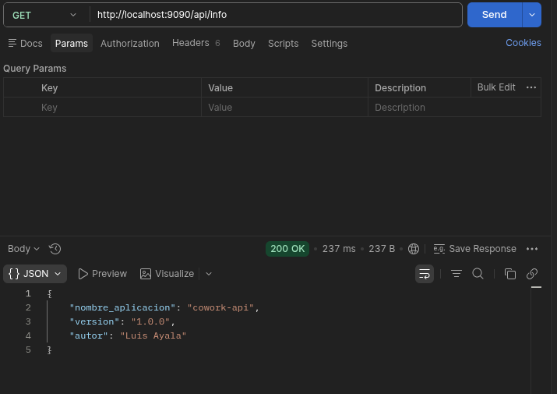

Crear una sala:
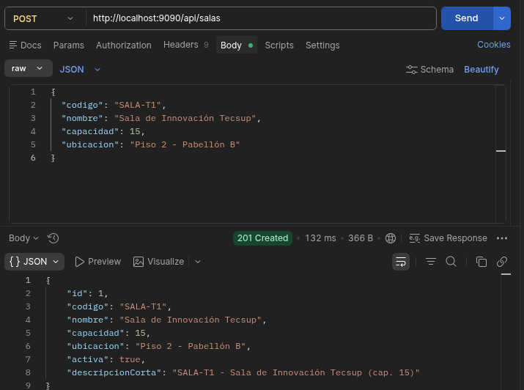
Crear Reserva:
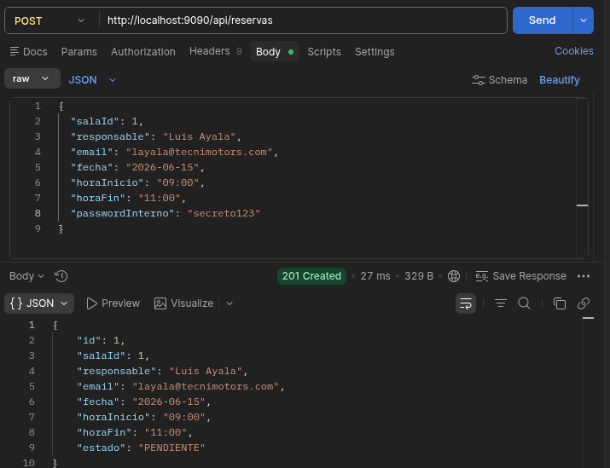

Cambiar el Estado de la Reserva
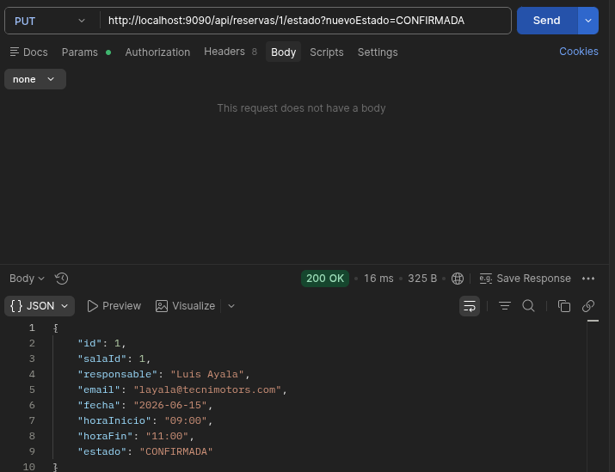
Evidencia de validaciones internas

valores no permitidos o ajenos a : PENDIENTE, CONFIRMADA, CANCELADA
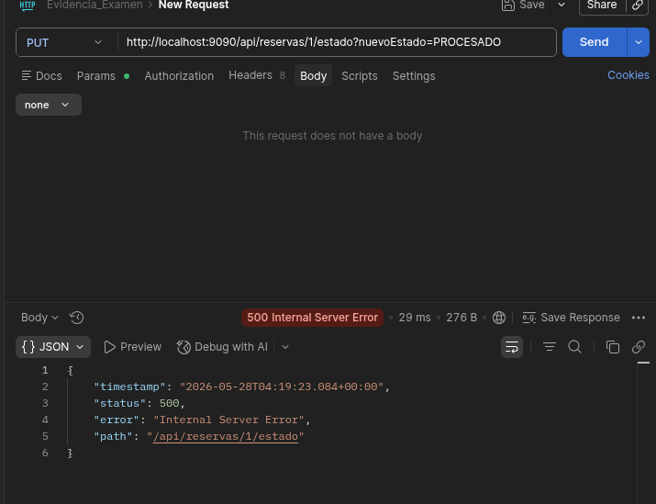

Ocultamiento de Datos Sensibles: Al consultar no muestra información de Password

